تدريبات الحرف ( س ) اسم الطالب:
لون الحرف الذي في الصورة
حلل الكلمة إلى حروف ، مع مراعاة
وضع حرف المد والممدود في مربع واحد
سِبَاق |  |  | سُوق |  | عَسَل
....... | ....... | ....... | ....... | ....... | ....... | ....... | .......
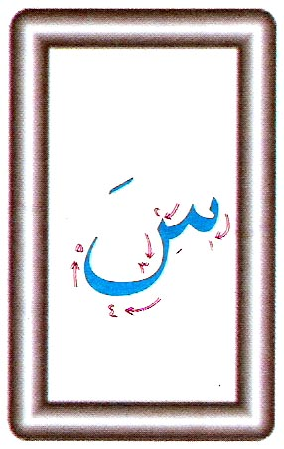

اكتب الحروف والكلمات التالية مع مراعاة الكتابة على السطر وبالطريقة الصحيحة التـي تعلمتها :
سَ | سِ | سُ | سَبُّورة | سِبَاق | يَجْلِسُ
ضع خطا تحت حرف المد و خطين تحت الحرف الممدود .
سَبُّورة | سِبَاق | سُوق | عَسَل | يَجْلِسُ
اقرأ واكتب حروف المد مع الممدود
سَا | سَا | سَا
سُو | سُو | سُو
سِي | سِي | سِي
ضع دائرة على حرف _س _ فقط ثم أعد كتابة الحرف مرة أخرى وحده على السطر
السَّيَّارَةُ الـمُسْرعَةُ خَطَر عَلَى حَيَاةِ النَّاسِ
............................................................................................................................

أكمل كتابة الحرف الناقص فيما يلي

قِـطَـار | قِـ ـار
يَرْبِـطُ | يَرْبِـ
طَـبِيب | ـبِيب

ضع دائرة على حرف ط ثم أعد كتابته مرة أخرى

الطَّائِرَةُ تَطِيْرُ أَسْرَعُ مِنْ كُلِّ الطُّيُورِ

.............................................................................................................................

